
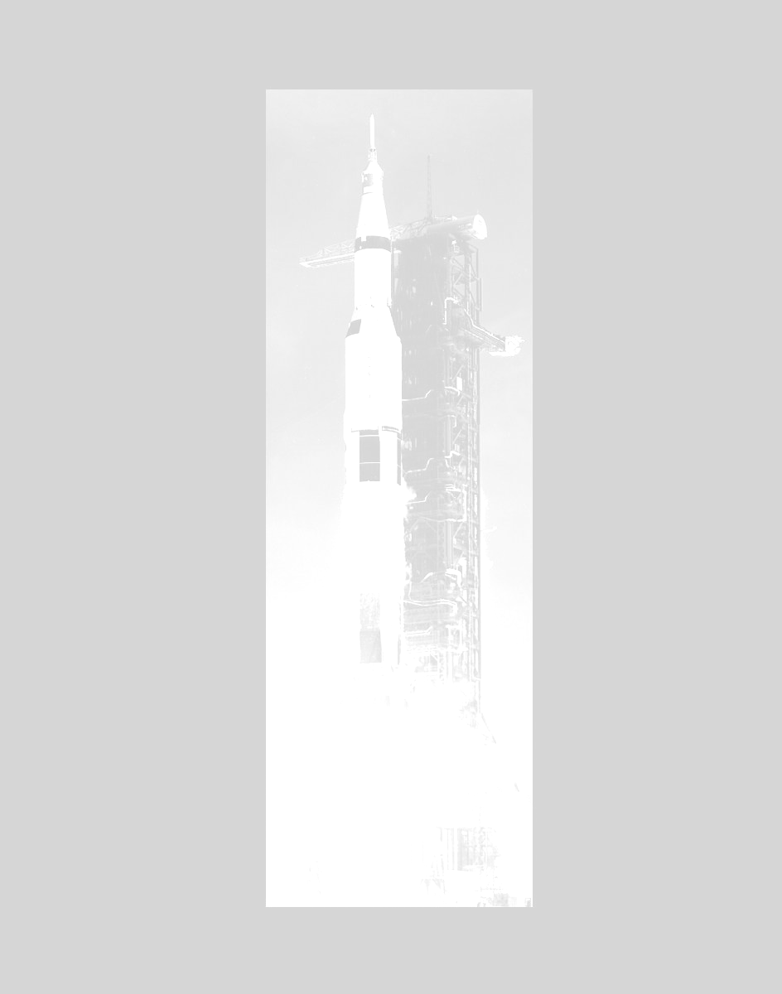

ZVEME VŠECHNY PŘÍZNIVCE KOSMONAUTIKY

NA KOSMOSCHŮZKU

KAM: do Pražského planetária
KDY: od 18:00

Program setkání pořádaného dne

24.9. 2009 (čtvrtek)
vstupné 10,- Kč

Na setkání budou připraveny následující příspěvky:

Půl století od prvního snímku odvrácené strany Měsíce -- Michal Polák--
STS-128 Discovery - vybavení pro ISS -- Radek Valkovič --
Kosmonautické aktuality --Michal Polák --

Při každém setkání by se měly objevit příspěvky na téma:
Stručné aktuality
Pilotovaný program
Historie
Diskuse a další aktivity.

Další schůzka se koná 29.10. 2009

Předběžný program:

HTV-1 a H-2B - dvojitá japonská úspěšná premiéra
Sojuz TMA-16 a další ruské snahy a plány
Aktuality

Témata pro setkání můžou podléhat změně podle aktuální situace a možnosti přednášejících připravit kvalitní příspěvek. Příspěvky předpokládáme o délce cca 30 minut s audiovizuálním doprovodem.

